Relatório 3 - Vantagens e Limitações
Guilherme Loan Schneider

Descrição da atividade
A sequência de três aulas sobre datasets sintéticos utilizando o Blender, trouxe muitas informações e técnicas importantes para se conhecer ao lidar com esse tipo de dado.
O primeiro fato interessante de se comentar é a diferença dos dados sintéticos para os datasets comuns que encontramos na internet. Frequentemente, ao coletar bases de dados com bounding boxes classificando determinado objeto, a única informação presente é a anotação da BB e a classe (que podem estar incorretas, necessitando de análise manual). Lidando com dados sintéticos, podemos fazer mais do que isso, é possível adicionar profundidade, ângulos de rotação, mapas de calor, dentre outros, tornando possível uma análise mais complexa, adicionando contexto a cena.
Outras limitações que podem ser mitigadas com o uso dos dados sintéticos são as seguintes:
- O Blender consegue fazer anotações mais precisas já que ele “sabe” exatamente qual pixel pertence a qual objeto.
- É possível utilizar códigos, por exemplo, em Python para gerar cenas automatizadas e ter a garantia de que os objetos serão rotulados de forma correta.
Considerações - Blender
Entramos no cenário do Blender, que foi considerado como muito útil para gerar cenas de dados sintéticos. A ferramenta é muito completa para esse tipo de criação, dado que permite adicionar iluminações realistas, texturas, fundos, sombras, dentre muitos outros para tornar o dado sintético o mais próximo da realidade possível, reduzindo assim o reality-gap.
Outras funções destacadas são os motores de renderização em tempo real de cenas, como o Evie, que não é o mais indicado quando o usuário deseja maior realismo, e o Cycles, que utiliza uma tecnologia similar ao Ray-Tracing, com o objetivo de ser o mais próximo da realidade em todos os sentidos.
Além disso, comenta também do Compositing, que combina elementos visuais de fontes diferentes em um vídeo só, ou seja, é como em gravações de seriados de TV, onde os atores estão conversando dentro de um carro, e o fundo está se mexendo mesmo sem girar o volante, nesse caso são duas cenas de fontes diferentes, o fundo e a gravação dentro do veículo.
A Figura abaixo demonstra o Compositing por meio de uma foto, onde as setas azuis representam uma fonte, e a em cor laranja, uma segunda fonte.
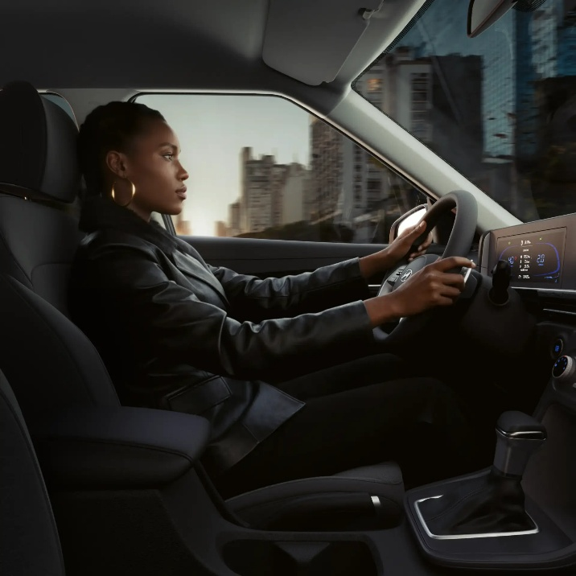
Utilização do Blender na geração de Dados Sintéticos
A Figura abaixo demonstra uma caneta qualquer, utilizando a ferramenta Cycles. Na sequência, temos um conjunto de anotações realizada automaticamente pelo Blender a fim de demonstrar a facilidade e as possibilidades de anotações em uma cena.
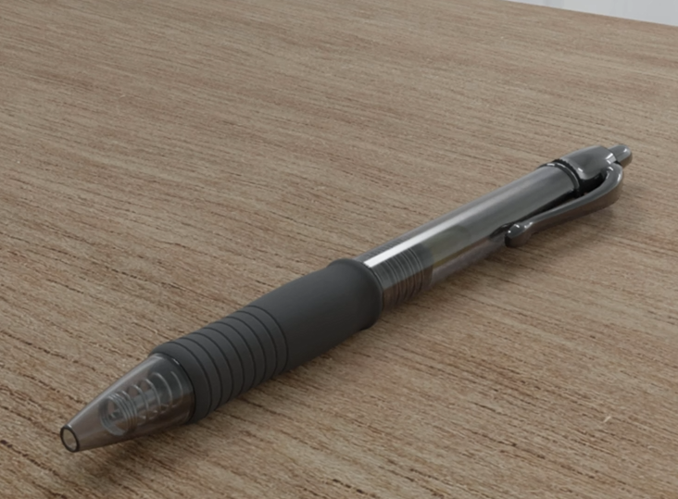

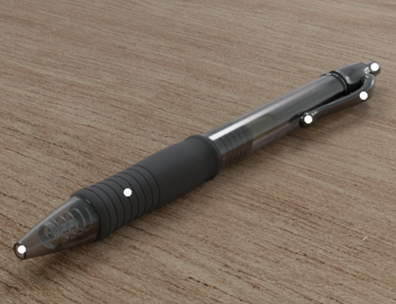
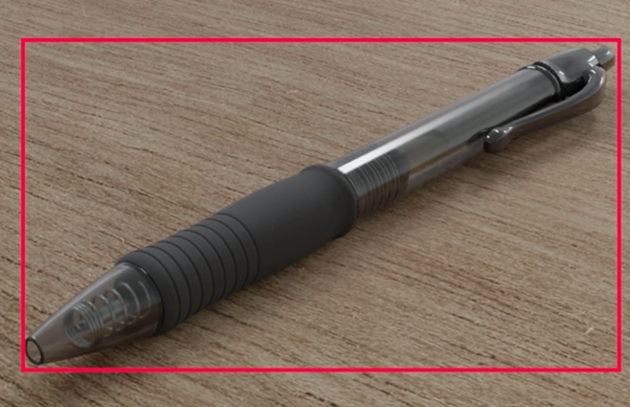

Keypoints
Bounding Box


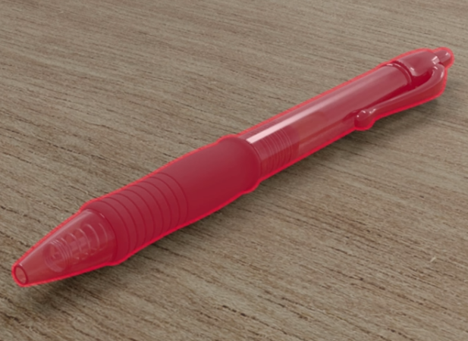

Segmentação
Profundidade

Tudo isso torna o blender uma ferramenta muito útil na geração de dados sintéticos, apesar da dificuldade de modelagem de certos objetos, principalmente quando se trata de modelagem do zero.
Conclusões
Foi possível compreender que a utilização do Blender na geração de dados sintéticos se torna mais completa em relação aos datasets tradicionais, principalmente pela capacidade de gerar anotações precisas e adicionar diferentes tipos de informações à cena, como profundidade, rotação e segmentação. Além disso, os recursos de iluminação, texturas e motores de renderização permitem criar ambientes mais realistas, contribuindo para reduzir o reality gap entre dados sintéticos e o mundo real.
Também foi possível observar que o Blender apresenta escalabilidade e acessibilidade para esse tipo de aplicação. Por meio da automação com scripts, é possível gerar grandes volumes de dados de forma consistente, o que é fundamental para o treinamento de modelos de aprendizado de máquina. Somado a isso, o fato de ser um software gratuito e de código aberto.
Referencias
Synthetic Datasets with Blender, Part I
Synthetic Datasets with Blender, Part II
Synthetic Datasets with Blender, Part III
VFX Compositing Techniques Explained

